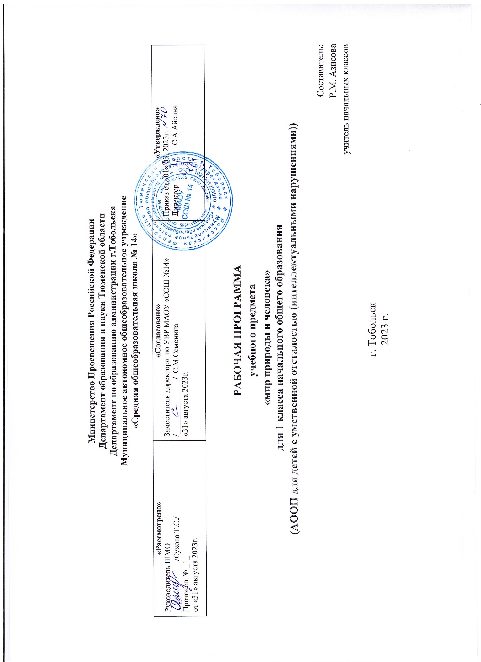

1.Пояснительная записка
Программа учебного курса «Мир природы и человека» составлена на основе следующих нормативных документов:
- Федеральным законом от 29.12.2012 № 273-ФЗ «Об образовании в Российской Федерации»;
- Приказ Министерства просвещения РФ от 24 ноября 2022 г. № 1023 “Об утверждении федеральной адаптированной образовательной программы начального общего образования для обучающихся с ограниченными возможностями здоровья".
- Приказ Министерства просвещения Российской Федерации от 24.11.2022 № 1026 "Об утверждении федеральной адаптированной основной общеобразовательной программы обучающихся с умственной отсталостью (интеллектуальными нарушениями)".
- Уставом МАОУ СОШ № 14;
- положением о формах, периодичности, порядке текущего контроля успеваемости и промежуточной аттестации обучающихся в МАОУ СОШ № 14

Цель и задачи курса: формирование представлений о живой и неживой природе, о взаимодействии человека с природой, бережного отношения к природе.
Задачи курса:
- обогащает и уточняет активный и пассивный словарь;
- уточняет имеющиеся у детей представления о живой и неживой природе, дает новые знания об основных ее элементах;
- на основе наблюдений и простейших опытных действий расширяет представления о взаимосвязи живой и неживой природы, о формах приспособленности живого мира к условиям внешней среды;
- вырабатывает умения наблюдать природные явления, сравнивать их, составлять устные описания, использоватьв речи итоги наблюдений и опытных работ, отмечать фенологические данные;
- формирует первоначальные знания обучающихся о природе своего края;
- конкретизирует понятийный аппарат, развивает аналитико-синтетическую деятельность обучающихся на основе предоставляемого материала;
- вырабатывает умения делать элементарные выводы, устанавливать несложные причинно-следственные связи;
- развивает зрительное восприятие и процесс узнавания объектов и явлений природы;
- в практической деятельности развивает пространственные представления о местоположении объектов живой и неживой природы, умение ориентироваться в пространстве (класса, школы, двора и др. объекта);
- корригирует нарушения эмоционально - волевой личностной сферы обучающегося;
- формирует первоначальные сведения о природоохранной деятельности человека, учит детей бережному отношению к природе.
Основные направления коррекционной работы:
- развитие артикуляционной моторики;
- развитие высших психических функций;
- коррекция нарушений эмоционально-личностной сферы;
- развитие речи, владение техникой речи;
- расширение представлений об окружающем мире и обогащение словаря;
- совершенствование связной речи;
- коррекция индивидуальных пробелов в знаниях.
Технологии обучения:
- информационные технологии;
- технология традиционного обучения;
- технологии, построенные на основе объяснительно-иллюстративного способа обучения;
- игровые технологии;
- здоровьесберегающие технологии;
- дидактико-технологическое обеспечение учебного процесса: разноуровневые задания, индивидуальный подход, учет индивидуальных особенностей обучающихся.
Формы организации образовательного процесса: основной формой организации процесса обучения является урок. Ведущей формой обучения предмету «Мир природы и человека» работы учителя с учащимися на уроке является фронтальная работа при осуществлении дифференцированного и индивидуального подхода. Учащиеся, нуждающиеся в дифференцированной помощи со стороны учителя, участвуют во фронтальной работе со всем классом, а самостоятельно выполняют более облегчённые варианты заданий.
Виды и формы контроля:
Формы контроля: фронтальные, индивидуальные, групповые.
В планировании учебного материала используются следующие типы уроков:
- урок изучения нового материала;
- урок закрепления знаний;
- комбинированный урок;
- обобщающий урок.
Педагогические технологии, средства обучения традиционное обучение, активное обучение (индивидуализация обучения), информационно-коммуникативные технологии, здоровьесберегающие технологии.
Формы контроля достижений учащихся
- устный опрос (фронтальный, дифференцированный, индивидуальный);
Виды контроля: самоконтроль; контроль учителя.
Результаты освоения учебного предмета:
Минимальный уровень:
- знать свое имя, пол, возраст;
- демонстрировать элементарные гигиенические навыки (мытье рук);
- демонстрировать поведение на улице, в помещениях, адекватное ситуации;
- выполнять действия по инструкции учителя, взрослого по формированию навыка безопасного поведения в различных ситуациях;
- узнавать и показывать на иллюстрациях знакомые объекты живой и неживой природы, называть их с помощью учителя;
- узнавать на иллюстрациях четыре времени года;
- дифференцировать объекты и предметы живой и неживой природы по одному признаку. Соотносить пиктограмму объекта, предмета, действия с натуральным объектом
Достаточный уровень:
- Соотносить свое поведение с поведением окружающих, корригировать поведение в зависимости от ситуации.
- Адекватно реагировать на замечания и предложения, моделировать свое поведение в соответствии с ситуацией.
- Узнавать, называть и показывать изученные объекты живой и неживой природы в натуральном виде и на иллюстрациях, составлять небольшой рассказ (2-4 предложения) об изученном объекте.
Курс «Мир природы и человека» построен по концентрическому принципу, а также с учетом преемственности тематического планирования навесь курс обучения. Такой принцип позволяет повторять и закреплять полученные знания в течение года, дополнять их новыми сведениями.
Курс «Мир природы и человека» не строится по принципу планирования на определенный период, в нем представлены тематические блоки, последовательность и время изучения которых может варьироваться учителем самостоятельно, с опорой на учебный план конкретного образовательного учреждения. На уроках следует использовать разнообразные наглядные средства обучения: натуральные объекты, муляжи, макеты, гербарии, коллекции, различные мультимедийные материалы. Повышение эффективности усвоения учебного содержания требует организации большого количества наблюдений, упражнений, практических работ, игр и составления на их основе описаний объектов природы или природных явлений, а также разнообразной природоохранной деятельности обучающихся под руководством учителя.
Знания и умения по курсу «Мир природы и человека» необходимо реализовывать на уроках таких предметных областей, как язык и речевая практика, математика, искусство, технология, а также найти им применение в программе внеурочной деятельности.
Структура курса представлена следующими разделами: «Сезонные изменения», «Неживая природа», «Живая природа» (в том числе «Человек» и «Безопасное поведение»).

3.Описание места учебного предмета

В соответствии с ФГОС образования обучающихся с умственной отсталостью (интеллектуальными нарушениями) и примерной АООП образования обучающихся с умственной отсталостью (интеллектуальными нарушениями) (вариант 1) учебный предмет «Мир природы и человека» является обязательным учебным предметом предметной области «Естествознание».
Учебный предмет «Мир природы и человека» проводится в 1 классе – 2 часа в неделю, рассчитан на 62 ч.
Учебный предмет | I  четверть | II  четверть | III  четверть | IV  четверть | Всего за год
Мир природы и человека | 16 ч | 15 ч | 19 ч | 12 ч | 62 ч

4.Описание ценностных ориентиров содержания учебного предмета
- природа как одна из важнейших основ здоровой и гармоничной жизни человека и общества;
- культура как процесс и результат человеческой жизнедеятельности во всем многообразии её форм;
- Наука как часть культуры, отражающая человеческое стремление к истине, к познанию закономерностей окружающего мира природы и социума.
- Человечество как многообразие народов, культур, религий.
- Международное сотрудничество как основа мира на Земле.
- Патриотизм как одно из появлений духовной зрелости человека, выражающейся в любви к России, народу, малой родине, в осознанном желании служить Отечеству.
- Семья как основа духовно-нравственного развития и воспитания личности, залог преемственности культурно-ценностных традиций народов России от поколения к поколению и жизнеспособности российского общества.
- Труд и творчество как отличительные черты духовно и нравственно развитой личности.
- Здоровый образ жизни в единстве составляющих: здоровье физическое, психическое, духовно-нравственное и социально-нравственное.
- Нравственный выбор и ответственность человека в отношении к природе, историко-культурному наследию, к самому себе и окружающим людям
5.Личностные и предметные результаты освоения учебного предмета.
Для детей с интеллектуальными нарушениями эти действия носят характер жизненных компетенций. В курсе «Мир природы и человека» представлены многообразные задания, иллюстративный и текстовый материал на развитие следующих личностных умений и навыков:
- осознание себя как ученика, как члена семьи, как друга и одноклассника;
- адекватность представлений о собственных возможностях и ограничениях, о насущно необходимом жизнеобеспечении;
- способность вступать в коммуникацию со взрослыми по вопросам медицинского сопровождения и создания специальных условий для пребывания в школе, своих нуждах в организации обучения;
- способность вступать в коммуникацию со сверстниками по вопросам помощи, при взаимодействии в совместной деятельности;
- владение социально-бытовыми умениями в учебной деятельности и повседневной жизни;
- владение навыками коммуникации и принятыми ритуалами социального взаимодействия (т. е. самой формой поведения, его социальным рисунком);
- осмысление и дифференциация картины мира, ее временно-пространственной организации через содержание курса «Мир природы и человека»;
- осмысление социального окружения, своего места в нем, принятие соответствующих возрасту ценностей и социальных ролей;
- овладение самостоятельным выполнением заданий, поручений, инструкций.
Предметные результаты изучения курса «Мир природы и человека» могут быть минимальными и достаточными.
Минимальным уровнем является формирование следующих умений: правильно и точно называть изученные объекты, явления, их признаки; различать объекты живой и неживой природы;
- выделять части растений; узнавать в природе и на рисунках деревья, кусты, травы;
- называть наиболее распространённых диких и домашних животных своей местности;
-называть и показывать органы чувств человека, объяснять их назначение;
- соблюдать элементарные санитарно-гигиенические нормы;
Достаточный уровень не является обязательным для всех обучающихся с интеллектуальными нарушениями и содержит следующие умения и навыки:
- овладение представлениями о взаимосвязях между изученными объектами и явлениями природы;
- узнавание и называние объектов живой и неживой природы в естественных условиях;
- отнесение изученных объектов природы к определенным группам по существенным признакам;
- знание правил гигиены органов чувств, безопасного поведения в соответствии со своими знаниями.

6.Содержание учебного предмета.
Безопасное поведение.
Школа. Школьное здание. Классы, коридоры, зал, буфет или столовая, гардероб. Правила поведения в школе.
Классная комната. Стены, потолок, пол, дверь, окна, классная доска, парты, стол, шкаф. Правильная посадка за столом, за партой. Поддерживание порядка в классе. Обязанности дежурного.
Учебные вещи. Их назначение. Обращение с ними.
Одежда, обувь - назначение (для дома, для улицы, для мальчиков, для девочек), уход.
Семья. Мама, папа, бабушка, дедушка, братья, сестры. Обязанности членов семьи. Уважительное отношение к старшим.
Правила дорожного движения по дороге в школу (домой).
Название населенного пункта, в котором проживает.
Знакомство с распорядком дня, зачем он нужен. Польза утренней зарядки и физической культуры.
Элементарные навыки гигиены (мытье рук). Безопасное поведение на водоеме зимой и летом.
Неживая природа.
Знакомство с миром природы. Мы живем на планете Земля.
Элементарные представления о Солнце (согревает нашу планету, днем светит) и Луне (ночью видна на небе, не греет).
Различия между днем и ночью, утром и вечером. Занятия людей в различное время (утром просыпаемся, завтракаем, идем в школу; днем обедаем, гуляем и отдыхаем; вечером с семьей читаем, ужинаем, готовимся ко сну; ночью спим).
Сезонные изменения в природе.
Погода (дни ясные, солнечные, пасмурные, идет дождь, снег).
Погода сегодня, вчера.
Изменения в природе, жизни растений и животных в осенние месяцы: похолодание, листопад (различение листьев деревьев по цвету, величине, форме), отлет птиц; в зимние месяцы: холод, снег, лед, мороз, снежинки, птицы зимой, подкормка птиц; в весенние месяцы: потепление, сосульки, таяние снега, прилет птиц, распускание почек; в летние месяцы: жарко, созревание плодов, потомство у животных.
Национальные традиции в различные времена года.
Правила безопасного поведения в различное время года.
Живая природа. Растения.
Овощи. Помидор, огурец. Цвет, форма, величина, вкус, запах. Сравнение овощей по этим признакам. Употребление в пищу.
Фрукты. Яблоко, груша. Цвет, форма, величина, вкус, запах. Сравнение фруктов по этим признакам. Употребление в пищу.
Внешнее отличие деревьев, кустарников, трав. Узнавание и называние знакомых цветов, трав, деревьев. Нахождение знакомых растений на пришкольном участке.
Животные.
Домашние животные. Кошка, собака. Узнавание, называние. Внешний вид, повадки, пища. Сравнение. Какую пользу кошка и собака приносят человеку, как заботится о них человек.
Дикие животные. Волк, лиса. Внешний вид. Образ жизни. Питание.
Птицы. Голубь или другие местные птицы. Внешний вид. Где живет, чем питается. Какую пользу приносит человеку.
Насекомые - муха, пчела. Польза и вред
Человек.
Части тела человека (голова, шея, туловище, руки, ноги, части лица). Рука правая и левая. Нога правая и левая. Уход за руками (мытье рук). Органы зрения, слуха. Глазами мы видим. Ушами мы слышим. Носом мы дышим и различаем запахи.

7.Тематическое планирование с определением основных видов деятельности на уроке

№ | Разделы, темы | Количество часов | Основные виды деятельности
1. | Неживая природа | 10 | 1. ответы на вопросы учителя, участие в беседе;
2. | Сезонные изменения в природе | 23 | 2. называние предметов и явлений, их сравнение с другими с другими предметами и явлениями, классификация предметов;
3. | Живая природа.  Мир растений  Мир животных  Человек | 19  7  5  6 | 3. описывание предметов и явлений природы после наблюдения за ними и беседы;
4. | Безопасное поведение. | 13 | 4. составление под руководством учителя небольших рассказов;  5. наблюдения за сезонными изменениями в природе;
 | за год | 66

8.Описание материально-технического обеспечения образовательного процесса

УЧЕБНИКИ:
Матвеева Н. Б., Ярочкина И. А., Попова М. А., Куртова Т. О. Мир природы и человека. 1 класс, в 2 частях, М., Просвещение, 2019
ПОСОБИЯ ДЛЯ УЧАЩИХСЯ:
Матвеева Н. Б., Попова М. А., Куртова Т. О. Рабочая тетрадь «Живой мир» 1 класс, М., Просвещение, 2019
Детская справочная литература (справочники, энциклопедии) о мире природы, труде людей, общественных явлениях и пр..
ПЕЧАТНАЯ ПРОДУКЦИЯ
Плакаты по основным естествоведческим темам магнитные или иные (природные сообщества леса, луга, сада, огорода и т.п.)
Иллюстративные материалы (альбомы, комплекты открыток и др.)
Цифровые образовательные ресурсы
Мультимедийные (цифровые) инструменты и образовательные ресурсы, соответствующие содержанию обучения, обучающие игры по предмету
Учебно-практическое и учебно-лабораторное оборудование:
Термометры для измерения температуры воздуха, воды
Термометр медицинский
Муляжи овощей, фруктов, грибов с учетом содержания обучения

Календарно-тематический план по предмету «Мир природы и человека».
№  урока | Разделы предмета, темы уроков | Кол-во часов | Дата
 |  |  | план | факт
 | 1 четверть- 17 часов.
 | Раздел «Неживая природа».
1. | Экскурсия в парк. | 1 | 02.09
2. | Объекты живой и неживой природы. | 1 | 06.09
3. | Земля и солнце. | 1 | 09.09
4. | Значение солнца. | 1 | 13.09
5. | Солнце и жизнь растений. | 1 | 16.09
6. | День и ночь. | 1 | 20.09
7. | Небо днем и ночью. | 1 | 23.09
8. | Сутки. | 1 | 27.09
9. | Занятие людей в течение суток. | 1 | 30.09
10. | Обобщение полученных знаний. | 1 | 04.10
 | Раздел «Сезонные изменения».
11. | Осень. | 1 | 7.10
12. | Признаки осени. | 1 | 11.10
13. | Признаки осени. Закрепление. | 1 | 14.10
14. | Занятия и одежда детей осенью. | 1 | 18.10
15. | Обобщение знаний по теме «Осень». Экскурсия в парк. | 1 | 21.10
16. | Зима. | 1 | 25.10
17. | Зимняя погода. | 1 | 28.10
 | 2 четверть – 15 часов.
18. | Календарь погоды. | 1 | 8.11
19. | Растения зимой. | 1 | 10.11
20. | Животные зимой | 1 | 15.11
21. | Зимние забавы. | 1 | 18.11
22. | Зимние праздники. | 1 | 22.11
23. | Осторожно, лед! (правила поведения на льду). | 1 | 25.11
24. | Весенняя погода. | 1 | 29.11
25. | Весенний календарь. | 1 | 02.12
26. | Растения весной. | 1 | 6.12
27. | Животные весной. | 1 | 9.12
28. | Летняя погода. | 1 | 13.12
29. | Летний календарь | 1 | 16.12
30. | Летние забавы. | 1 | 20.12
31. | Осторожно, речка! (правила поведения на воде). | 1 | 23.12
32. | Растения летом. | 1 | 27.12
 | 3 четверть- 16 часов.
33. | Животные летом. | 1 | 13.01
 | Живая природа. Растения.
34. | Овощи. | 1 | 17.01
35. | Фрукты. | 1 | 20.01
36. | Ягоды. | 1 | 24.01
37. | Цветы, травы. | 1 | 27.01
38. | Деревья. | 1 | 31.01
39. | Кустарники. | 1 | 03.02
40. | Квест-игра «Угадай растение». | 1 | 7.02
 | Раздел «Животные».
41. | Домашние животные. | 1 | 10.02
42. | Домашние животные. | 1 | 21.02
43. | Дикие животные. | 1 | 24.02
44. | Птицы. | 1 | 28.02
45. | Насекомые. | 1 | 03.03
 | Человек
46. | Части тела человека. | 1 | 10.03
47. | Расскажи про себя. | 1 | 14.03
48. | Как мы ходим. | 1 | 17.03
 | 4 четверть- 15 часов.
49. | Как мы видим. | 1 | 31.03
50. | Как мы слышим. | 1 | 4.04
51. | Как мы чувствуем. | 1 | 7.04
52. | Гигиена тела человека. Мытье рук. | 1 | 11.04
 | Безопасное поведение.
53. | Дорога в школу. | 1 | 14.04
54. | Дорога в школу. | 1 | 18.04
55. | Транспорт. Виды транспорта. | 1 | 21.04
56. | Транспорт. Правила поведения в транспорте. | 1 | 25.04
57. | Мой класс. | 1 | 28.04
58. | Мои обязанности в классе. | 1 | 5.05
59. | Мое поведение в школе. | 1 | 12.05
60. | Учебные вещи. | 1 | 16.05
61. | Одежда и обувь. | 1 | 19.05
62. | Расписание уроков. | 1 | 23.05
63. | Мой режим дня. | 1 | 26.05
64. | Моя семья. | 1 | 30.05

